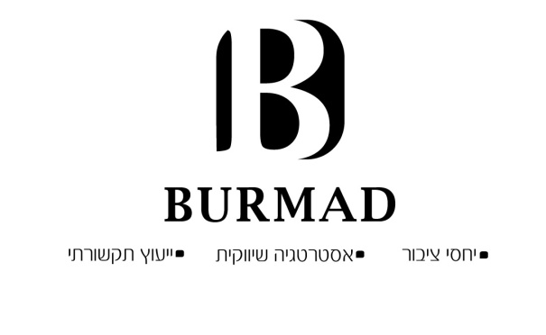

31 במרץ, 2015

מבשלים חג
חברת "מעדני מיקי" משיקה לראשונה את "ספר המתכונים החברתי" הכולל מבחר מתכונים חגיגיים לחג הפסח והאביב שהופקו בשיתוף הגולשים
החוברת מאגדת 30 מתכונים מרהיבים שנבחרו בקפידה וכוללים מנות ראשונות, מנות דגים, צמחוני ובשר • הצעות הגולשים שנבחרו להפקה בספר זיכו את מחבר המתכונן בסינר חגיגי ומעוצב
חברת "מעדני מיקי" משיקה לרגל האביב חוברת מתכונים מרהיבה, אשר הופקה במסגרת פרויקט מיוחד בשיתוף הגולשים, ותשווק לקהל הרחב במסגרת הרשתות החברתיות. החוברת משווקת בגרסה דיגיטלית וניתנת לצפייה ושימוש דרך המחשב, אייפדים וטלפונים ניידים וכוללת מתכונים מרהיבים שנבחרו בקפידה וזיכו את מחבר המתכון הנבחר בסינר חגיגי ומעוצב.
"ספר המתכונים החברתי" של "מעדני מיקי" כולל 30 מתכונים חגיגיים, ומחולק לקטגוריות של מנות ראשונות וירקות, מתכוני דגים, מנות צמחוניות ומתכוני בשר. כל מתכון מבוסס על אחד מהסלטים ומוצרי הדגים המשובחים של "מעדני מיקי" בהם חומוס, חצילים, מטבוחה, סלמון, הרינג כבוש ועוד.
בין מתכונים הספר: פשטידת מצות וירק, סלט סרדינים כבושים, שקשוקה חצילים, חריימה, סלמון צרוב בקראסט תבלינים עם ריזוטו אספרגוס, סנייה בשר וחצילים, צלי עוף ושורשים, סמבוסק מצה במילוי בשר, המבורגר עדשים וסלק ועוד.
שולי חן, מנהל השיווק של "מעדני מיקי": אנו שמחים לחבור אל בלוגרים ואל שפים ולהקים את ספר המתכונים החברתי לאביב. המתכונים בספר נבחרו מתוך מאות מתכונים שהגיעו אלינו, נבחנו בקפידה וחלקם אף הופקו בפועל, כשכולם כוללים מוצרים של מעדני מיקי".

מעיין יחבס, העומד בראש סוכנות המדיה החברתית MY Social, שיזמה וניהלה את הפרויקט, מתאר: "היום, בשנת 2015, מותגים רבים כבר מבינים את הכוח העצום של פעילויות הסושיאל. שיווק בפייסבוק הוא אולי אחד מדרכי השיווק החכמות שקיימות היום, וכשיודעים למקסם את הפעילות בזירה הזו עם יצירת תוכן אמיתי ואיכותי, לצד חשיפה שלו לקהל ממוקד, רלוונטי ונכון - השמיים הם הגבול".
ספר המתכונים החברתי של מעדני מיקי: http://miki.13k.me/
הפקה וקריאייטיב: מעין יחבס (My social); צילום וסטיילינג: מתן שופן; עיצוב: אסית אבנעים

